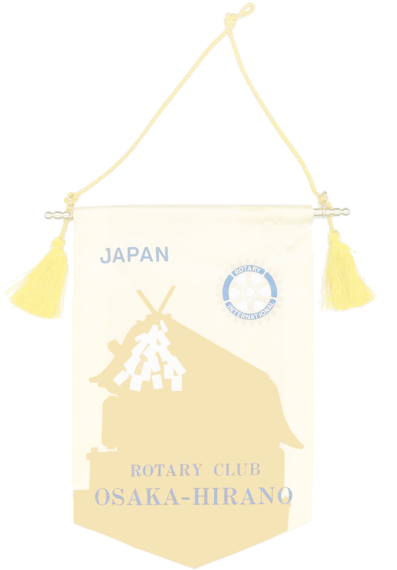



***Weekly Bulletin***

**国際ロータリー　第2660地区**

**大阪平野ロータリークラブ**

**ROTARY CLUB OF OSAKA HIRANO　創立1975年**

会 長　友藤 昭弘

幹 事 加満多真二

会報担当 河野 裕明

**ROTARY　SERVING HUMANITY**

**2016～17年度　国際ロータリーテーマ**

**国際ＲＩ会長　 ジョン・Ｆ・ジャーム**

**ロータリーの目的：意義のある事業の基礎として奉仕の理念を奨励し、これを育むことにある**

本日のプログラム

－職業奉仕月間－

● ロータリーソング（それでこそロータリー）

● 月間卓話 “職業奉仕月間によせて”

　　　　　　　　職業奉仕委員長　阿部洋治郎

◎ クラブ戦略計画委員会・チームリーダー会議

1月12 日（木）　12：00～

天王寺都ホテル5階ロビー

◎ 第1回次年度理事会

1月12 日（木） 例会終了後

事務局

出席予定者　次年度理事会メンバー

◎ ロータリー情報・規定委員会

1月12 日（木）　例会終了後

議　題　第4回クラブフォーラム（1/19）の件

❍ 第2回クラブ国際奉仕委員長会議

1月14日（土）　14：00～16：10

薬業年金会館　301号室

出席予定者　北川国際奉仕委員長

　　　　　　岡田会員

－ 1 －

**行動に努めよう！　指導力を高めよう！**

**大阪平野ロータリークラブ**

**2016～2017年度**

第2020号　2017年1月12日

次回のお知らせ

第2021回例会　　1月19 日（木）

ロータリーソング（我等の生業）

第4回クラブフォーラム

1．クラブの研修について

　　　（川上地区研修委員）

2．会員候補者の情報提示の方法・クラブ細則変更の必要性について

（ロータリー情報・規定委員会）

◎ 新会員オリエンテーション

1月19日（木）　14：45～

事務局

出席予定者　布川、堀内、柴田、山下、時田、

　　　　　　浅野各会員（以上新会員）

　　　　　　喜多ロータリー情報・規定委員長

❍ パストガバナー補佐会

1月19日（木）　18：30～20：00

オ・セオリュウ

出席予定者　川上パストガバナー補佐

**事務所　〒 545-0053　大阪市阿倍野区松崎町2-3-47**

**アベノグランドハイツＡ-101**

**TEL(06)6627-3813 FAX(06)6627-3823**

**E-mail：**[**hiranorc@lily.ocn.ne.jp**](mailto:hiranorc@lily.ocn.ne.jp)

**http://hiranorc.com/**

**例会　毎週木曜日12：30　天王寺都ホテル5階**

**四つのテスト**

**言行はこれに照らしてから**

**1．真実かどうか**

**2．みんなに公平か**

**3．好意と友情を深めるか**

**4．みんなのためになるかどうか**



☆シリーズ　若き日を振り返って☆

　　　　　　　　　　　　　　　　　　　　　　　　　　　　　　　　　　　【中村仁一】

　この写真は1989年、紀陽銀行体操部に所属していた当時の世界選手権代表選考会の写真です。この試合で総合4位となり、旧西ドイツで開催された世界選手権に日本代表として出場することができました。その時のメンバーは、池谷・西川（当時清風高校コンビとして騒がれました）、加藤（現在活躍中の加藤凌平君の父）、知念（平成ジャンプの知念君の父）などです。

　89年に世界選手権代表となりましたが、翌90年のアジア大会は予選7位で国内補欠、91年は予選1か月前に足首の捻挫、2週間前に左手中指骨折という怪我の中で選考会に臨みましたが12位という結果でした。その翌年の92年がバルセロナオリンピックの年で、私の年齢は26歳と体操選手としては成熟期に入っていました

ので、体操人生の集大成として予選会に臨みましたが、最終予選会中に昨年度痛めた足首を再度痛めてしまい途中棄権となりました。

　その後、30歳時に開催されるアトランタオリンピックを目指して再起しましたが、マッサージの先生に肩をまわしてもらっているときに左肩を脱臼し（治療中の怪我なので相当落ち込みました）、数カ月のリハビリ後に左肩をかばって練習している中で右肩を脱臼するという悪循環に陥りました。痛み止めを服用しないと練習ができず、また、強い薬でないと効果が得られなくなり、これらを服用する中で今度は胃を壊してしまい満身創痍でした。憑りつかれるようにリハビリを続けていましたが、28歳の時にコーチに「もうええんちゃうか」と肩を叩かれながら声をかけられ、肩の力がスーッと抜けて「はい」と返答したことを今でもよく覚えています。

　この時代の苦労があるから、28歳からの銀行員生活、37歳からの受験、42歳歳からの勤務税理士、44歳からの独立開業といった多岐にわたる状況の中で頑張り続けることができたのだと思います。（つづきは5ページに掲載）

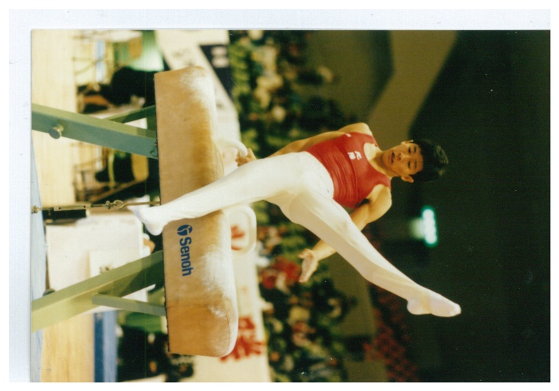

|  |
| --- |
| 日も風も星も  さわやかな朝だ  われらはロータリアン  いつもほほえみ  いつも元気で  さあ　出掛けよう  日も風も星も  ラララ光るよ |

|  |
| --- |
| 日も風も星も  さわやかな朝だ  われらはロータリアン  いつもほほえみ  いつも元気で  さあ　出掛けよう  日も風も星も  ラララ光るよ |

|  |
| --- |
| 日も風も星も  さわやかな朝だ  われらはロータリアン  いつもほほえみ  いつも元気で  さあ　出掛けよう  日も風も星も  ラララ光るよ |

|  |
| --- |
| 日も風も星も  さわやかな朝だ  われらはロータリアン  いつもほほえみ  いつも元気で  さあ　出掛けよう  日も風も星も  ラララ光るよ |

■同好会たより■　　**野球同好会**

**第2８回ガバナー杯争奪軟式野球大会**（**試合のお知らせ）**

9/19(月・祝) 　 第3試合（12：40～14：10）　ミキハウス球場　 対戦相手：大阪中之島ＲＣ

9/25(日)　　　　第2試合（10：50～12：20）　ミキハウス球場　 対戦相手：八尾ＲＣ

10/9 (日)　　　 第1試合（9：00～10：30） 山本球場　　　　 対戦相手：八尾東ＲＣ

10/16(日)　　　 第4試合（14：30～16：00）　ミキハウス球場　 対戦相手：寝屋川ＲＣ

10/23(日)　　　 第1試合（9：00～10：30）　 サントリー球場　 対戦相手：大阪城北ＲＣ

10/30(日)　　 　　　　優勝・3位決定戦　　 サントリー球場

【ミキハウス球場】 （ミキハウススポーツスタジアム）三重県伊賀市治田3760

　【山本球場】 （八尾市立山本球場）　八尾市山本町南7-9-11　TEL：072-923-3558

　【サントリー球場】 （サントリー箕面総合トレーニングセンター）箕面市石丸2－11－1

☆ 出場選手は試合1時間前に集合して下さい。

＊ 次回掲載予定：なし　　＊ 原稿・写真の提出がまだの方はお早くお願いします。

|  |
| --- |
| 奉仕の理想  奉仕の理想に集いし友よ  　　御国に捧げん我等の  望むは世界の久遠の平和  　めぐる歯車いや輝きて  永久に栄えよ  我等のロータリー  　ロータリー |

本日の着席表（テーブル内の座席は自由）

―乱数表により決定しています―

Ａ　会長、副会長、幹事、卓話者（阿部）、瀧本、川上、時田、吉村各会員

Ｂ　原塚（ＳＡＡ）、北川（副ＳＡＡ）、岡田、堀内、河野、田中、谷室、西村、岩﨑各会員

Ｃ　竹下、地久里、喜多、山下、倉岡、北井、毛利、榊原、中村各会員

Ｄ　三野、谷村、矢地、伊藤、三好、小南、宮田、山田、浅野各会員

Ｅ　福田、大森、柿野、田島、柴田、吉原、布川、塚田各会員

|  |
| --- |
| 日も風も星も  さわやかな朝だ  われらはロータリアン  いつもほほえみ  いつも元気で  さあ　出掛けよう  日も風も星も  ラララ光るよ |

本日の着席表

本日はクラブ協議会の着席表に

準じます。

－ 6 －

|  |  |
| --- | --- |
| 45周年（2020）に向けた活動指針 | クラブに改革を　奉仕に輝きを |

|  |
| --- |
| 奉仕の理想  奉仕の理想に集いし友よ  　　御国に捧げん我等の業(なりわい)  望むは世界の久遠の平和  　めぐる歯車いや輝きて  永久に栄えよ  我等のロータリー  　ロータリー |

|  |
| --- |
| 奉仕の理想  奉仕の理想に集いし友よ  　　御国に捧げん我等の  望むは世界の久遠の平和  　めぐる歯車いや輝きて  永久に栄えよ  我等のロータリー  　ロータリー |

|  |
| --- |
| 奉仕の理想  奉仕の理想に集いし友よ  　　御国に捧げん我等の  望むは世界の久遠の平和  　めぐる歯車いや輝きて  永久に栄えよ  我等のロータリー  　ロータリー |

本日の着席表（テーブル内の座席は自由）

―乱数表により決定しています―

Ａ　会長、副会長、幹事、三好、吉原各会員　新会員　岡部元会員

Ｂ　北川（副ＳＡＡ）、吉村（副ＳＡＡ）、岡田、田中、中村、榊原、三野各会員

Ｃ　大森、毛利、塚田、阿部、山田、竹下、田島、喜多各会員

Ｄ　岩﨑、西村、柿野、原塚、北井、河野、福田、地久里各会員

Ｅ　谷室、川上、倉岡、小南、伊藤、矢地、瀧本、谷村、宮田各会員

|  |
| --- |
| 奉仕の理想  奉仕の理想に集いし友よ  　　御国に捧げん我等の業(なりわい)  望むは世界の久遠の平和  　めぐる歯車いや輝きて  永久に栄えよ  我等のロータリー  　ロータリー |

|  |
| --- |
| 奉仕の理想  奉仕の理想に集いし友よ  　　御国に捧げん我等の業(なりわい)  望むは世界の久遠の平和  　めぐる歯車いや輝きて  永久に栄えよ  我等のロータリー  　ロータリー |

|  |
| --- |
| 奉仕の理想  奉仕の理想に集いし友よ  　　御国に捧げん我等の業(なりわい)  望むは世界の久遠の平和  　めぐる歯車いや輝きて  永久に栄えよ  我等のロータリー  　ロータリー |

|  |
| --- |
| 奉仕の理想  奉仕の理想に集いし友よ  　　御国に捧げん我等の業(なりわい)  望むは世界の久遠の平和  　めぐる歯車いや輝きて  永久に栄えよ  我等のロータリー  　ロータリー |